Приложение №1 к техническому заданию

СПЕЦИФИКАЦИЯ
№ | Визуализация изделия | Наименование продукции | Ед.  изм. | Кол-во | Цена руб. | Сумма руб.
1 | Комод с закругленными углами.  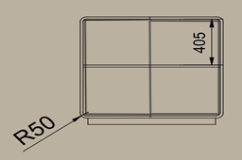 | Размер 960*600* h950  Корпус изделия - шпонированный МДФ, эмиссия плиты соответствует классу Е1, толщиной 16 мм. Кромка шпон, толщиной 0.8 мм оклеена со всех сторон деталей, цвет американский орех  Мат.  С 4 сторон имеет скругления, радиус 50 мм  Материал фасадов – Стекло, толщиной 4 мм, цвет графит.  Все механизмы открывания с доводчиком. | шт | 2 | 161300,00 | 322600,00
2 | Гардеробная  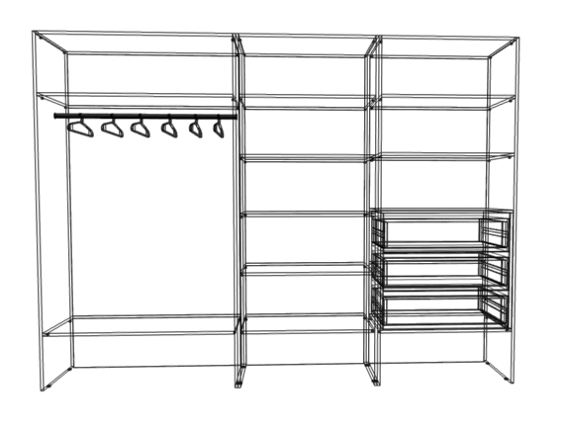 | Размер 3000*2490*550  Корпус изделия - шпонированный МДФ, эмиссия плиты соответствует классу Е1, толщиной 16 мм. Кромка шпон, толщиной 0.8 мм оклеена со всех сторон деталей, цвет американский орех  Мат. Материал фасадов – шпонированный МДФ , эмиссия плиты соответствует классу Е1, толщиной 16 мм. Кромка шпон, толщиной 0.8 мм оклеена со всех сторон деталей, цвет американский орех  Мат. Все механизмы открывания с доводчиком.  Над штангами и в полках Led 3000K подсветка | шт | 1 | 275933,33 | 275933,33
3 | Стол  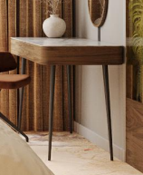 | Размер  1000*550*760  Корпус изделия - шпонированный МДФ, эмиссия плиты соответствует классу Е1, толщиной 16 мм. Кромка шпон, толщиной 0.8 мм оклеена со всех сторон деталей, цвет американский орех  Мат. Материал фасадов – шпонированный МДФ , эмиссия плиты соответствует классу Е1, толщиной 16 мм. Кромка шпон, толщиной 0.8 мм оклеена со всех сторон деталей, цвет американский орех  Мат. Все механизмы открывания с доводчиком.  Столешница – МДФ шпонированный, эмиссия плиты соответствует классу Е1, толщиной 16 мм. Кромка шпон, толщиной 0.8 мм оклеена со всех сторон деталей, цвет американский орех  Мат. Покрыта влагостойким лаком со всех сторон Опоры – массив бука, цвет американский орех | шт | 1 | 92800,00 | 92800,00
4 | Декоративная панель на стену  со стороны комнаты отдыха  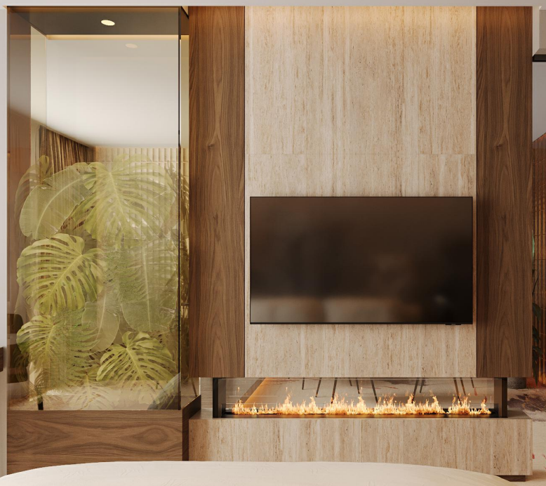 | Размер 2050*1800*18  Корпус изделия - шпонированный МДФ, эмиссия плиты соответствует классу Е1, толщиной 16 мм. Кромка шпон, толщиной 0.8 мм оклеена со всех сторон деталей, цвет комбинированный: американский орех /дуб натуральный Мат. | шт | 1 | 43866,67 | 43866,67
5 | Декоративная панель на стену со стороны спальни  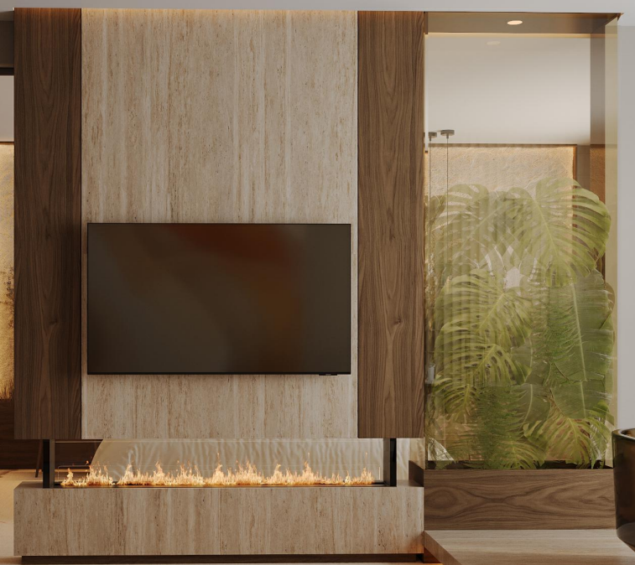 | Размер 2050*1800*18  Корпус изделия – шпонированный МДФ, эмиссия плиты соответствует классу Е1, толщиной 16 мм. Кромка шпон, толщиной 0.8 мм оклеена со всех сторон деталей, цвет комбинированный: американский орех /дуб натуральный Мат. | Шт | 1 | 43866,67 | 43866,67
6 | Декоративный короб с встраиваемым камином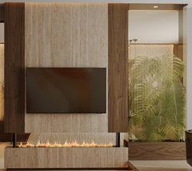 | Размер 2050*500*18  Корпус изделия – шпонированный МДФ, эмиссия плиты соответствует классу Е1, толщиной 16 мм. Кромка шпон, толщиной 0.8 мм оклеена со всех сторон деталей, цвет Дуб натуральный Мат + Стекло, толщиной 4 мм,. | шт | 1 | 66233,33 | 66233,33
7 | Декоративная ниша с зеркалом  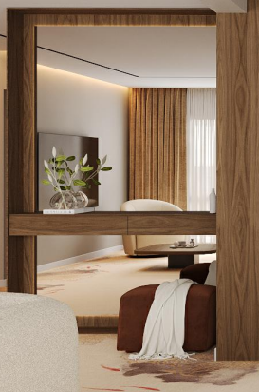 | Размер 1860*2800*200  Корпус изделия - шпонированный МДФ, эмиссия плиты соответствует классу Е1, толщиной 16 мм. Кромка шпон, толщиной 0.8 мм оклеена со всех сторон деталей, цвет американский орех Мат.  Зеркало в нише с Led 3000K подсветкой | шт | 1 | 193133,33 | 193133,33
8 | Открытые стеллажи в санузел 1  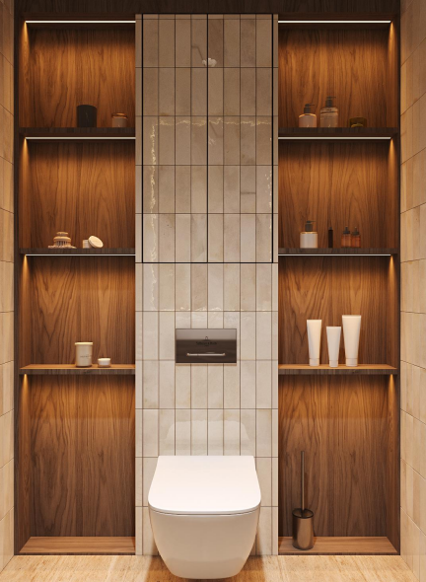 | Размер 2300*400  Корпус изделия - шпонированный МДФ, эмиссия плиты соответствует классу Е1, толщиной 16 мм. Кромка шпон, толщиной 0.8 мм оклеена со всех сторон деталей, цвет американский орех Мат. Покрыта влагостойким лаком со всех сторон  В каждой полке врезная Led 3000К подсветка | шт | 2 | 52266,67 | 52266,67
9 | Открытые стеллажи в санузел 2  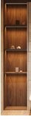 | Размер 2490*490  Корпус изделия - шпонированный МДФ, эмиссия плиты соответствует классу Е1, толщиной 16 мм. Кромка шпон, толщиной 0.8 мм оклеена со всех сторон деталей, цвет американский орех Мат. Покрыта влагостойким лаком со всех сторон  В каждой полке врезная Led 3000К подсветка | шт | 2 | 55700,00 | 111400,00
 | Тумба подвесная в санузел с зеркалом и умывальником  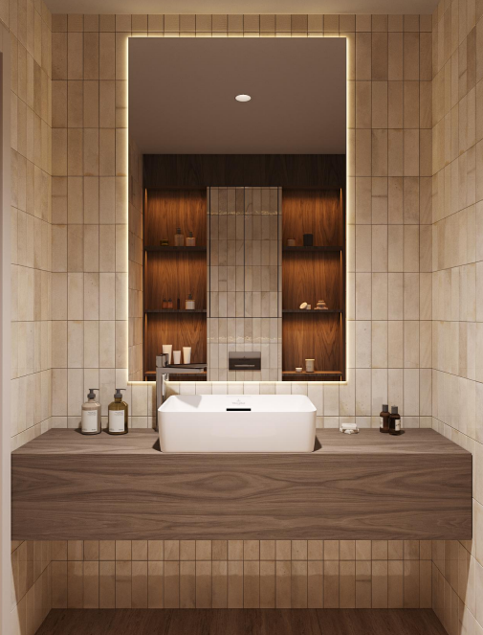 | Размер 1350*520*400  Корпус изделия - шпонированный МДФ, эмиссия плиты соответствует классу Е1, толщиной 16 мм. Кромка шпон, толщиной 0.8 мм оклеена со всех сторон деталей, цвет американский орех Мат. Покрыта влагостойким лаком со всех сторон  Все механизмы открывания с доводчиком.  Зеркало с Led 2800K подсветкой | шт | 1 | 81650,00 | 81650,00
11 | Прикованная тумбочка  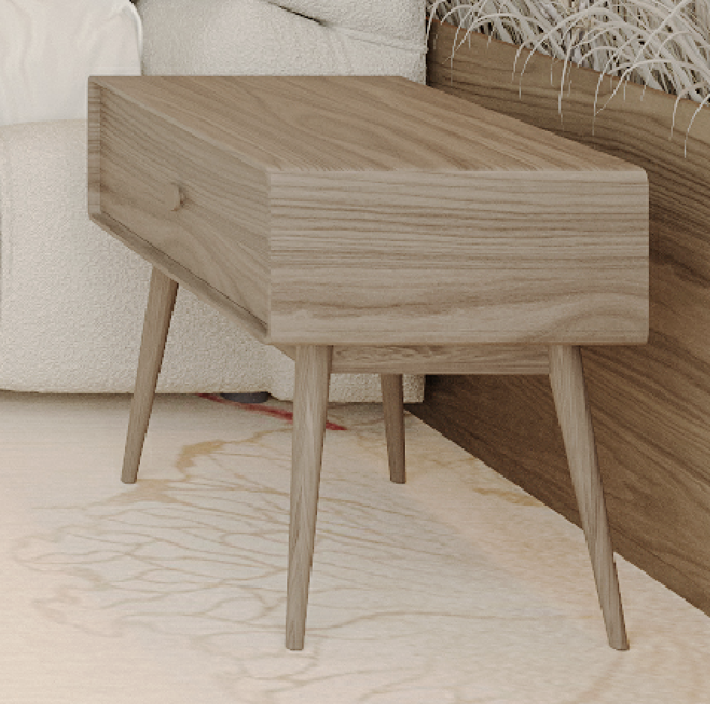 | Размер 500*400*h500мм. Корпус изделия - шпонированный МДФ, эмиссия плиты соответствует классу Е1, толщиной 16 мм. Кромка шпон, толщиной 0.8 мм оклеена со всех сторон деталей, цвет американский орех  Мат. Материал фасадов – шпонированный МДФ , эмиссия плиты соответствует классу Е1, толщиной 16 мм. Кромка шпон, толщиной 0.8 мм оклеена со всех сторон деталей, цвет американский орех Мат.  Все механизмы открывания с доводчиком.  Опоры H350мм массив Тонировка под цвет американский орех мат | шт | 2 | 36080,00 | 72160,00
12 | Кашпо за кроватью  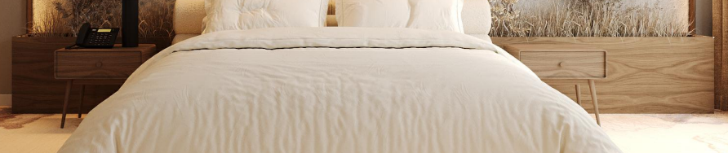 | Размер 4300*600*250  Корпус изделия - шпонированный МДФ, эмиссия плиты соответствует классу Е1, толщиной 16 мм. Кромка шпон, толщиной 0.8 мм оклеена со всех сторон деталей, цвет американский орех Мат. | шт | 1 | 121966,67 | 121966,67
 | Кровать с мягким изголовьем  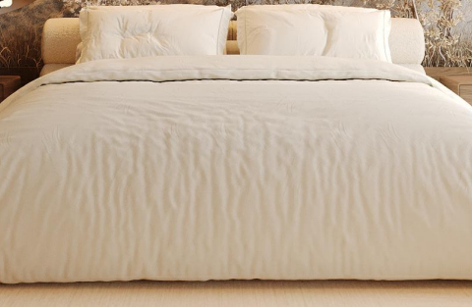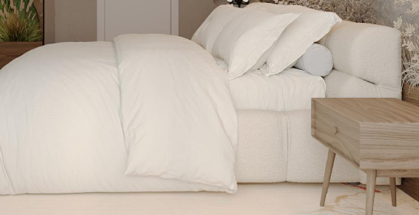 | Спальное место 1800*2000  Толщина изголовья 150 мм.  Ткань Domiart, текстуру и цвет согласовать с заказчиком | шт | 1 | 106093,33 | 106093,33
14 | Матрац «Мидл люкс»  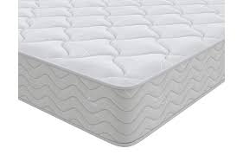 | Размер 1800*2000*230  ППУ / Жаккард, стеганный  Max. нагрузка: 160 кг  Состав: 1. Жаккард: 50% хлопок, 50% полиэстер стеганный на синтепоне  2. Высокоэластичная пена ППУ плотность 22  3 Армоформ  4 Форплит | шт | 1 | 35086,67 | 35086,67
15 | Чехол наматрасник | Размер 1800*2000*230 | шт | 1 | 4263,33 | 4263,33
16 | Доставка/разнос |  | шт | 1 | 40333,33 | 40333,33
17 | Сборка/установка |  | шт | 1 | 76948,67 | 76948,67
 | Итого |  |  |  |  | 1 792 868,67

Начальник управления М.И. Герасимович
Начальник службы размещения и сервиса А.Н. Лебединец

